8月7日（1艘）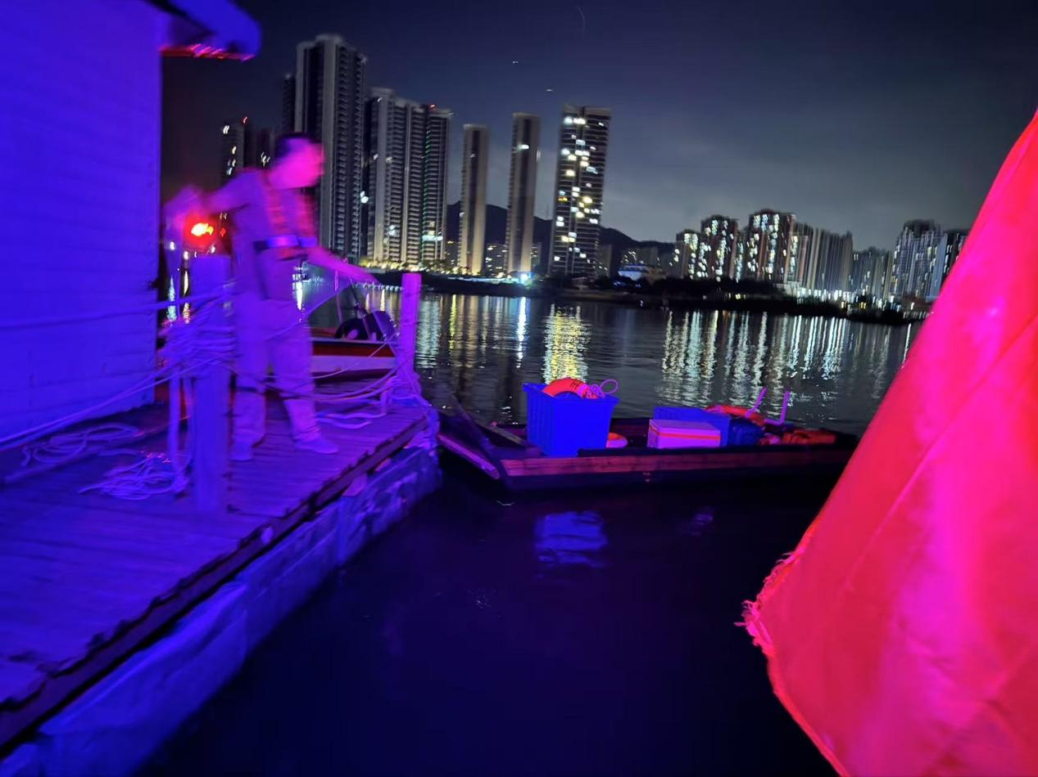沙鱼洲

